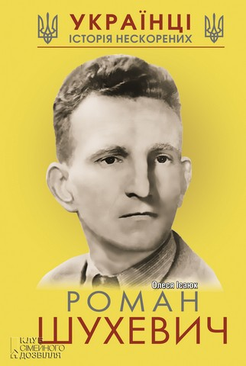 РОМАН ШУХЕВИЧ -
ДУХ УКРАЇНСЬКОЇ НАЦІЇ
(рекомендаційний список літератури)
Рома́н Шухе́вич (псевдо: «Білий», «Дзвін», «Роман Лозовський», «Степан», «Чернець», «Чух», «Тур», «Тарас Чупринка»; 30 червня1907, м. Львів - 5 березня 1950, с. Білогорща, нині у складі м. Львова) - український політичний і державний діяч, військовик. Член галицького крайового проводу Організації українських націоналістів. Командир з боку українців українського військового підрозділу «Нахтігаль» в складі іноземних легіонів Вермахту (1941–1942). Генерал-хорунжий, головнокомандувач Української Повстанської Армії, голова Секретаріату Української головної визвольної ради (1943–1950).
Романові Шухевичу посмертно присвоєно звання Герой України з удостоєнням ордена Держави. Посмертно іменований пластовою старшиною найвищим почесним ступенем гетьманського скоба (1950).
Петро Дужий, ідеолог ОУН, писав про Шухевича: «Боротьба за волю українського народу, за його суверенне державне існування і розквіт стала змістом життя Романа Шухевича - людини виняткового гарту». Своє історичне призначення на вищих посадах в українському визвольно-революційному русі доби Другої світової війни Роман Шухевич бачив у тому, щоб сконсолідувати сили ОУН, розхитані нацистськими репресіями, усунути розбіжності та кризу в Проводі ОУН, яка виникла на початку 1943 p., підтримати ініціативу Крайового проводу ОУН на ПЗУЗ щодо створення Української Повстанської Армії та перетворити її в інструмент боротьби за Українську самостійну соборну державу. Шухевич, усвідомлюючи необхідність демократизації деяких організаційних та ідеологічних засад діяльності ОУН, зорієнтував Організацію на створення всеукраїнського політичного представництва у формі УГВР. Завдяки цьому український визвольно-революційний рух, спочатку репрезентований лише ОУН, набув з літа 1944 р. загальноукраїнського значення, позбавився моно партійних впливів і почав просуватись на схід.

Довідники, енциклопедії
- Кентій А. В. Шухевич Роман Осипович // Енциклопедія історії України : у 10 т./редкол.: В. А. Смолій(голова) та ін. ; Інститут історії України НАН України. - К. : Наук. думка, 2013. -Т.10 : Т -Я. - С.674.
- Енциклопедія українознавства : Словникова частина : [в 11 т.] / Наукове товариство імені Шевченка; гол. ред. проф., д-р Володимир Кубійович. - Париж ; Нью-Йорк : Молоде життя; Львів; Київ : Глобус, 1955-2003.
- Малий словник історії України /відпов. ред. В. А. Смолій. - К. : Либідь, 1997. - 464 с.
- Литвин М., Науменко К. Збройні сили України першої половини XX століття. Генерали і адмірали. - Львів-Харків, 2007 .
Біографії
- Янів В. Шухевич-Чупринка - людина і символ. - Мюнхен, 1950.
- Кравців Б. Людина і вояк. - Нью-Йорк, 1952.
- Мірчук П. Шухевич - командир армії безсмертних. -1970.
- Кук В. Генерал-хорунжий Роман Шухевич. Головний Командир Української Повстанської Армії. - Львів, 2007.
- Посівнич М. Нескорений командир. - Київ-Торонто, 2008.
- Богдан Логвиненко про Нестора Махна, Шарля де Ґолля, Олеся Бердника, Джохара Дудаєва, Романа Шухевича»/ Богдан Логвиненко. - Київ : Грані-Т, 2010.- 76 ст. - Серія: «Життя видатних дітей».
Документи і матеріали
- УГВР в світлі постанов Великого Збору та інших документів з діяльності 1944-1951. - Мюнхен, 1956.
- Літопис УПА. -Т. 8. - Українська Головна Визвольна Рада. Документи, офіційні публікації, матеріали. - Книга перша: 1944-1945 . - Торонто, 1980.
- Літопис УПА. -Т. 9. - Українська Головна Визвольна Рада. Документи, офіційні публікації, матеріали. - Книга друга: 1946-1948. - Торонто, 1982.
- Літопис УПА. - Т. 10. - Українська Головна Визвольна Рада. Документи, офіційні публікації, матеріали. - Книга третя: 1949-1952 . - Торонто, 1984.
- Літопис УПА. -Т. 26. - Українська Головна Визвольна Рада. Документи, офіційні публікації, матеріали. - Книга четверта: Документи i спогади. - Київ-Торонто, 2001.
- Збірник на пошану ген. Романа Шухевича. - Нью-Йорк, 1990.
- Сергійчук М. І. (2007). Роман Шухевич у документах радянських органів державної безпеки (1940-1950).
- Літопис УПА. Нова серія. - Т.10. - Життя і боротьба генерала «Тараса Чупринки» (1907-1950). Документи і матеріали. - Київ-Торонто, 1980.
Спомини
- Ярошинський Л. Спомини про Т. Чупринку // «Авангард». - 1980 . - № 4. - С.163-164.
- Степан Шухевич. «Моє життя. Спогади». - Лондон: Українська видавнича спілка, 1991. - Книга у е-бібліотеці «Чтиво».

Із фондів Костопільської ЦРБ
1.Музичук С. Українська Повстанча Армія/ С. Музичук; І. Марчук. - Рівне, 2006. - 56 с. - (Українські військові формування XX століття).
2.Нагірняк В. Во Славу Золотого Тризуба/В. Нагірняк. - Івано-Франківськ : ЛІК, 2008. - 152с.
3.Новак О. УПА. Сторінки історії. Роздуми. - Рівне. - 1992. - 40 с.
4.Організація українських націоналістів і Українська Повстанська Армія. Фаховий висновок робочої групи істориків при Урядовій комісії з вивчення діяльності ОУН і УПА. - 3-тє стереотип. Вид. - К.: Наукова думка, 2005. - 70 с.
5.Сусленський Я. Справжні герої. - К.: Товариство «Україна», 1993. - 152 с.
6.Яневський Д. Проект «Україна»: Жертва УПА, місія Романа Шухевича/Д. Яневський. - Харків: Факт, 2013. - 283 с.
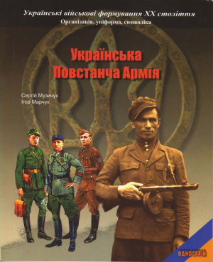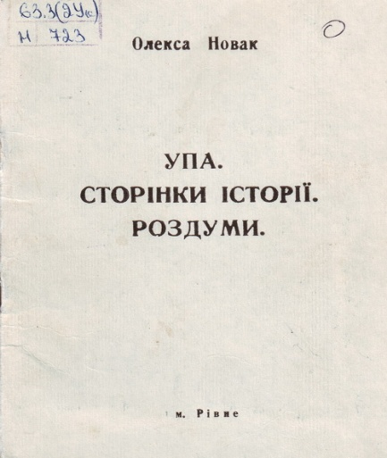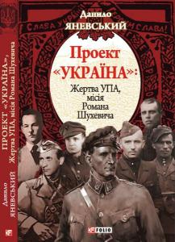
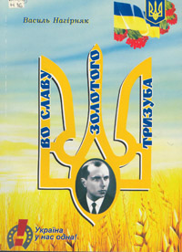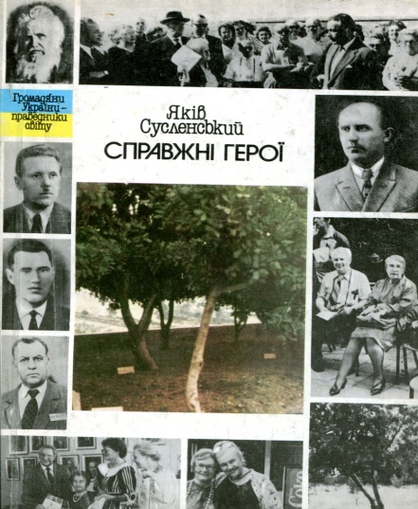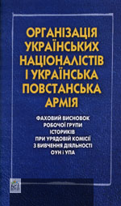

Перечитуючи періодичні видання:

1.Цимбалюк Є. 2017-й на Рівненщині - рік УПА та її головокомандувача/ Є. Цимбалюк//Вільне слово. - Рівне. - 2017. - №22/25 трав./. - C.13
2.Трильовська М. Пам’ятала хіба, що нас усіх з дому забрали в тюрму - маму, брата, мене й бабусю/ М. Трильовська // Урядовий кур'єр. - 2016. -№198/22 жовт./. - C. 9
3.Чікалін В. "Правда" про Шухевича за легендою КДБ/ В. Чікалін // Урядовий кур’єр. - 2008. -N44/6 бер./. - C. 6
4.Суворов В. Перед Шухевичем знімаю капелюха/В. Суворов //Волинь. - Рівне. - 2008. -№1/11 січ./. - C.7
5.Праск С. Лицар повстанської звитяги: До 100-річчя з дня народження головного командира УПА генерала Романа Шухевича/ С. Праск //Волинь. - 2007. - №26/28 черв./. - C. 1, 7
6.Праск С. Лицар повстанської звитяги (До сторіччя з дня народження головного командира УПА генерала Романа Шухевича)/С. Праск//Віче Костопільщини. - 2007. -№10/7лип./. - C. 10
7.Шлапак Я. Роман Шухевич - мій генерал/ Я . Шлапак // Україна. - Киiв. - 2005. -№6/7. - C. 20 - 23

